Integrationsprojekte in Deutschland
Sprachniveau: B2/C1
Gedeckter Tisch mit Speisen © Stefan Vladimirov/Unsplash
Gemeinsam an etwas arbeiten stärkt den Zusammenhalt, motiviert und macht jede Menge Spaß. Wir stellen euch drei Projekte vor, in denen Frauen und Männer, Mädchen und Jungen mit und ohne Migrationshintergrund gemeinsam kochen, Sport treiben oder Deutsch lernen.
Es ist 16:30 Uhr und in der gut ausgestatteten Küche der evangelischen Kirchengemeinde in Solingen-Ohligs duftet es bereits nach orientalischen Gewürzen. „Heute wird marokkanisch gekocht“ erklärt Barbara, eine der Hauptverantwortlichen des Projekts „Kochen in Ohligs“. Außerhalb der Küche finden 15 fleißige Teilnehmerinnen und Teilnehmer an den großen Tischen Platz, um gemeinsam die Zutaten für das Hauptgericht und den Nachtisch vorzubereiten: Es wird Gemüse und Obst geschält und geschnitten, Fleisch gewaschen und dabei erzählt und gelacht. Männer, Frauen und Kinder aus insgesamt über zehn unterschiedlichen Herkunftsländern bereiten gemeinsam das Essen vor, welches am Abend zwischen 80 und 100 Personen genießen dürfen.

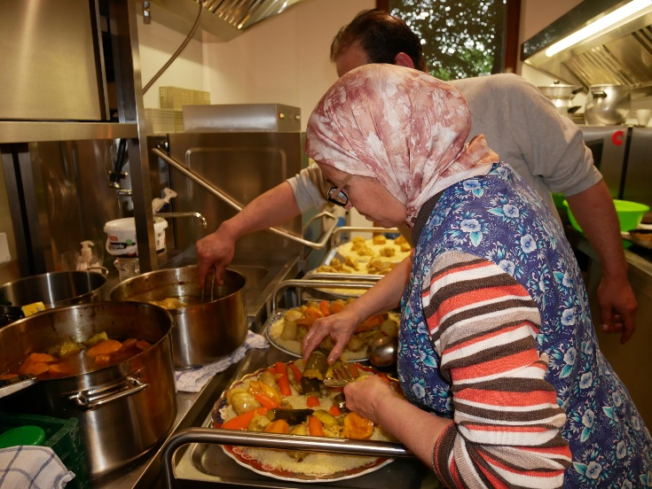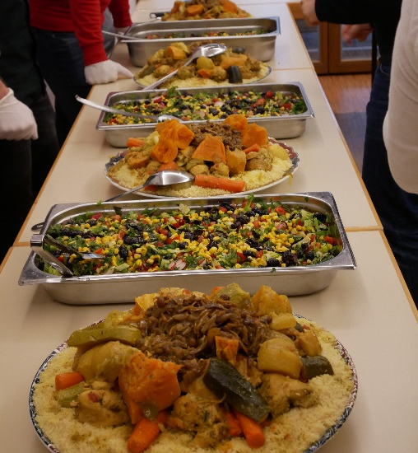
In der Küche laufen die letzten Vorbereitungen, bevor das Essen serviert werden kann. © PASCH-net/Annika Schneider
Kontaktaufnahme auch ohne gemeinsame Sprache
Das Projekt „Kochen in Ohligs“ wurde im Januar 2016 ins Leben gerufen, nachdem viele Geflüchtete in dem Stadtteil ankamen. Dass schnell Kontakt aufgebaut werden sollte, stand für die Gründerinnen und Gründer des Projekts fest. Aber die Sprachbarriere stellte alle Beteiligten vor die Herausforderung, eine gemeinsame Aktivität zu finden, für die zunächst nur wenig Sprache nötig ist. So entstand die Idee des gemeinsamen Kochens: „Kochen und Essen ist auf der ganzen Welt beliebt“, sagt Barbara über die Entstehung der Idee. Genau deswegen käme das Kochen sowohl bei Einheimischen als auch neu Zugewanderten so gut an.
Die Entstehung der Idee
Barbara: Audio 1

Für viele ist das Projekt mehr als nur Kochen
Enas, der ursprünglich aus Syrien kommt, ist seit dem ersten Kochen Teil des Projekts. Auch er bestätigt: „Kochen braucht erstmal keine Sprache. Deshalb können die Leute, die kein Deutsch sprechen, auch hierhin kommen. Kochen ist wirklich eine internationale Sprache.“ Für ihn ist das Projekt inzwischen viel mehr als nur ein Termin, der alle sechs Wochen in seinem Kalender steht. Er trifft sich auch regelmäßig mit Menschen aus der Kochgruppe privat und freut sich über die neugewonnenen Kontakte. Seinen deutschen Freunden bringt er dann auch gerne seine syrische Kultur näher. Insgesamt sieht auch Barbara in „Kochen in Ohligs“ sehr viel Potenzial, um voneinander zu lernen: „Wir lernen nicht nur das Kochen und die unterschiedlichen Gewürze kennen, sondern auch das Miteinander.“

Kochen braucht keine Sprache
Enas: Audio 2

Voneinander lernen
Barbara: Audio 3

Sport treiben und Deutsch lernen
50 Kilometer entfernt von Solingen dringen laute Rufe aus einer Turnhalle im Ortsteil Wesseling in der Großstadt Köln. Es ist kurz nach 17 Uhr, und das Training der kleinsten Taekwondo-Schülerinnen und Schüler des Vereins Aslan Taekwondo e.V. hat begonnen. Faruk und sein Vater Aslan, die zwei hauptverantwortlichen Trainer des Vereins, leiten das Aufwärmtraining an. Zuvor haben sich alle Trainierenden an der Tür der Sporthalle kurz verbeugt – eines von vielen Ritualen im Taekwondo, welches den Respekt vor dem anstehenden Training, den Trainern und Mittrainierenden symbolisiert.
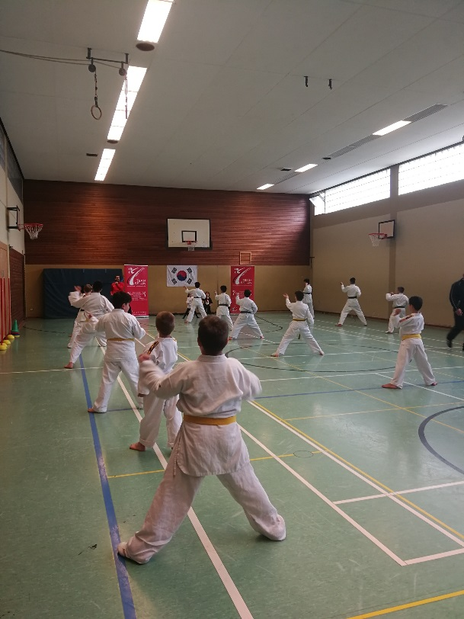
Die Schülerinnen und Schüler des Taekwondovereins üben sich in verschiedenen Fuß- und Armtechniken. © PASCH-net/Annika Schneider
Den Verein gründete Namensgeber Aslan bereits im Jahr 1997. Seitdem ist er fester Bestandteil des Stadtteillebens. Die ursprünglich aus Korea stammende Kampfkunst erlernen die circa 110 aktiven Sportlerinnen und Sportler drei Mal wöchentlich beim offenen Training. Gesprochen wird während des Sporttreibens die gemeinsame Sprache Deutsch, obwohl die Mitglieder aus ganz unterschiedlichen Herkunftsländern stammen: Deutschland, Russland, Polen, Syrien, Afghanistan und Pakistan sind nur einige Beispiele. 25 bis 30 Prozent der Mitglieder sind neu Zugewanderte oder Menschen mit Migrationshintergrund, die im Verein nicht nur Sport treiben, sondern auch Deutsch lernen, ihre sozialen Kontakte erweitern und das Leben in der deutschen Gesellschaft erfahren. Besonders wichtig sei es dabei, den Verein nicht nur als Sportstätte, sondern als Ort der Begegnung zu sehen, in dem ein vorurteilsfreier Umgang untereinander gelebt werde, macht Faruk einen der wichtigsten Grundsätze des Vereins deutlich.
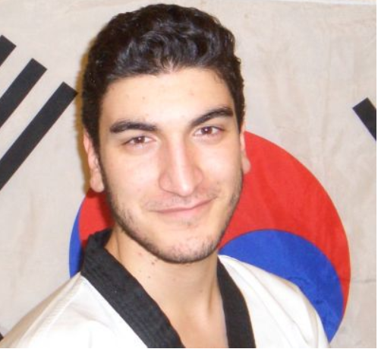
Faruk ist Sohn des Vereinsgründers, aktiver Trainer im Verein und selbst bereits Deutscher Vizemeister im Taekwondo gewesen. © PASCH-net/Annika Schneider

Grundsätze des Vereinslebens
Faruk: Audio 4

Engagement über den Sport hinaus
Die Sportart selbst hält er für besonders geeignet für den Einsatz in Integrationsprojekten: „Beim Taekwondo kommt es extrem auf gegenseitigen Respekt, auf Disziplin und Integrität an.“ Zusätzlich würden vor allem die Gürtelprüfungen sowie die Wettkämpfe dafür Sorge tragen, dass sich die Teilnehmenden Ziele setzen und hart arbeiten, um diese zu erreichen. Auch das sei ein wichtiger Punkt, denn die dort vermittelte Zielstrebigkeit wirke sich auch auf andere Lebensbereiche aus. Die Integrationsarbeit geht bei Aslan Taekwondo e.V. allerdings auch über das Sportliche hinaus. Gerade neu Zugewanderten bieten Faruk und sein Vater oftmals zusätzlich Unterstützung bei Behördengängen, Übersetzungen und Fragen rund um deutsche Gewohnheiten und Gebräuche an: „Wir versuchen den Menschen die deutsche Kultur näher zu bringen, damit sie sich hier schnell wohlfühlen“.
Warum ist Taekwondo für die Integration besonders geeignet?
Faruk: Audio 5

Lockerer Austausch im Sprachcafé
Körperlich deutlicher ruhiger, aber dafür nicht weniger laut geht es in Düsseldorf beim Sprachcafé zu. Das Projekt, welches vom Verein „Flüchtlinge sind willkommen“ in Düsseldorf 2015 ins Leben gerufen wurde, findet jeden Dienstagabend statt. In gemütlicher Atmosphäre bei Tee und Keksen kommen Deutschlernende mit deutschen Muttersprachlern ins Gespräch. Worum es in den Gesprächen geht, wählen die Gesprächspartner frei aus. Christiane, die Verantwortliche für das Projekt, betont, dass gerade diese Freiwilligkeit der Schlüssel zum Erfolg ist: „Die Idee das Sprachcafé anzubieten war, einen Raum zu bieten, in dem sich Geflüchtete ganz locker auf Deutsch unterhalten und austauschen können.“ Grammatikübungen, stumpfes Vokabellernen oder Prüfungen sucht man hier vergeblich.
Idee des Sprachcafés
Christiane: Audio 6

Erweiterung des kulturellen Horizonts
Die offene und ungezwungene Atmosphäre genießen die Deutschlernenden sehr: „Mal spreche ich über meine neue Arbeit hier in Deutschland, was ich an Düsseldorf mag, aber manchmal auch über mein Leben früher“ erklärt Mohammed, der sich kurz darauf weiter mit Laura unterhält. Christiane sieht in dem Projekt eine Win-win-Situation für alle. Die Deutschlernenden profitieren von den Alltagsgesprächen und erhalten Tipps für ihr Leben in Deutschland. Aber auch die ehrenamtlichen Mitarbeiterinnen und Mitarbeiter nehmen aus dem Sprachcafé einiges mit, wie Christiane erklärt: „Die Ehrenamtlichen, die das Sprachcafé machen, machen das auch aus Neugier und Interesse, um sich mit Leuten aus verschiedenen Kulturen auszutauschen und um den eigenen kulturellen Horizont zu erweitern“.
Motivation der Ehrenamtlichen
Christiane: Audio 7

Vielen Dank an die ehrenamtlichen Mitarbeiterinnen und Mitarbeiter, ohne die diese Projekte nicht stattfinden könnten.

Annika Schneider

Worterklärungen:
gut ausgestattet: es ist alles da was man braucht
der, die Hauptverantwortliche, die Hauptverantwortlichen: die Person, die die Aufgabe hat sich in einem Projekt darum zu kümmern, dass es möglichst gut funktioniert und kein Schaden entsteht.
etwas ins Leben rufen: etwas gründen
die Sprachbarriere, die Sprachbarrieren: Probleme bei der Kommunikation zwischen Personen, die nicht die gleiche Sprache sprechen
verbeugen: Kopf und Oberkörper kurz nach vorne neigen: eine Verbeugung ist eine besonders höfliche Form der Begrüßung
anstehend: etwas, was in naher Zukunft passiert
das Stadtteilleben (Sg.): die Gemeinschaft und das Zusammenleben in einem Bereich einer Stadt
ursprünglich: anfänglich, als erstes da
die Sportstätte, die Sportstätten: Ort an dem Sport gemacht wird
vorurteilsfreier Umgang: keine Meinung über andere haben, ohne vorher Tatsachen und Fakten zu überprüfen
Disziplin (hier): den eigenen Willen kontrollieren, um hart daran zu arbeiten ein Ziel zu erreichen
Integrität: Korrektheit, Anständigkeit, Unbestechlichkeit, Zuverlässigkeit
die Gürtelprüfung, die Gürtelprüfungen: Tests in japanischen Kampfkünsten um verschiedene Fortschrittsgrade nachzuweisen
für etwas Sorge tragen: sich um etwas kümmern, die Verantwortung für etwas übernehmen
die Zielstrebigkeit (Sg.): sehr fleißig sein, damit man sein Ziel erreichen kann
der Behördengang, die Behördengänge: Besuch bei einer Behörde, um Anträge zu stellen
der Schlüssel zum Erfolg: die entscheidende Bedingung damit etwas gut funktioniert
stumpfes Vokabellernen: nur die Vokalen auswendig lernen ohne zu lernen wie sie in einem Gespräche oder Text angewendet werden können
vergeblich: ohne Erfolg
ungezwungen: natürlich, frei
die Win-win-Situation, die Win-win-Situationen: eine Situation, in der alle Beteiligten gewinnen
die ehrenamtliche Mitarbeiterin, der ehrenamtliche Mitarbeiter (Sg.): öffentliches Amt, für das die ausübende Person kein Geld bekommt

